МИНИСТЕРСТВО ОБРАЗОВАНИЯ И НАУКИ РОССИЙСКОЙ ФЕДЕРАЦИИ
Федеральное государственное бюджетное образовательное учреждение высшего профессионального образования
«Кубанский государственный университет»
Факультет математики и компьютерных наук

Семестровая работа
Метод итераций
Специальность 02.03.01 Математика и компьютерные науки
Выполнил:
Студент 1 курса, 13A группы математического факультета КубГУ
специальности
«математика и компьютерные науки»
очной формы обучения
Акимов Вадим

Задача
Используя метод простых итераций с точностью 0,0001 решить уравнение согласно варианту
Решение
Краткое описание используемого метода
Выбор начальное приближения и последовательное приближение к решению с помощью итераций
Список идентификаторов
a – нижняя граница для подсчета слева от нуля, double
b – верхняя граница для подсчета слева от нуля, double
eps – погрешность, double
x – предыдущее значение, double
x_fut – последующее значение, double
dt – приращение значения приближения, double
lambda – элемент формулы для приближения к значению функции, double

Описание алгоритма и обоснование выбора значений
Замена исходного уравнения f(x) на эквивалентное ему x=µ(x)
Из данного уравнения выражаем х и находим производную полученного выражения. С помощью табулирования находим место смены знака и проверяем, чтобы производная выражения с выраженным х было меньше 1 по модулю. Найденную точку берем за начальное приближение и начинаем итерационный метод
ТЕКСТ ПРОГРАММЫ
#include <iostream>
#include <string>
#include <cmath>

using std::cin;
using std::cout;

const double eps = 0.0001;
const double dt = 0.1;

double lambda = 0;

enum Error {
NO_ERROR,
ERROR_RANGE,
ERROR_VALUE
};

Error read_data(double &a, double &b, double &x0) {
cout << "Enter a, b, x0: ";
Error error = NO_ERROR;
std::string tmp_error_string;
if (!(cin >> a)) {
cin.clear();
cin >> tmp_error_string;
error = ERROR_VALUE;
}
if (!(cin >> b)) {
cin.clear();
cin >> tmp_error_string;
error = ERROR_VALUE;
}
if (!(cin >> x0)) {
cin.clear();
cin >> tmp_error_string;
error = ERROR_VALUE;
}
if (error == ERROR_VALUE)
return error;
if (x0 < a || b < x0)
return ERROR_RANGE;
return error;
}

//x - sin(x) = 0.25
double f(double x) {
return x - lambda * (x - sin(x) - 0.25);
}

double df(double x) {
return 1 - cos(x);
}

double* find_max_df(double a, double b) {
double x1 = (a + b) / 2 - eps,
x2 = (a + b) / 2 + eps;
if (b - a < dt) {
double* res = new double(df((a + b) / 2));
return res;
}
if (df(x1) < df(x2))
find_max_df(x1, b);
else
find_max_df(a, x2);
}

int main() {
double x, x_fut, a, b;
while (true) {
Error error = read_data(a, b, x);
if (error == NO_ERROR)
break;
else if (error == ERROR_RANGE)
cout << "Error! Please enter correct data (a <= x0 <= b)\n";
else
cout << "Error! Please enter numbers, not string\n";
}
lambda = fabs(1.0 / *find_max_df(a, b));
x_fut = f(x);
while (fabs(x_fut - x) > eps) {
x = x_fut;
x_fut = f(x);
cout << /*x << ' ' <<*/ x_fut << '\n';
}
cout << x_fut << '\n';
return 0;
}

РЕЗУЛЬТАТ ВЫПОЛНЕНИЯ ПРОГРАММЫ

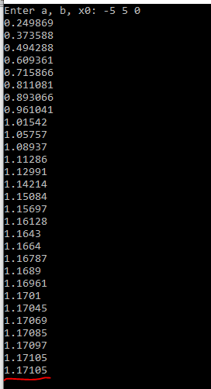
ОБОСНОВАНИЕ ВЫБОРА НАЧАЛЬНОГО ЗНАЧЕНИЯ
В качестве начального значения корня выбрано значение 0, потому что в этой точке производная функции g’(x) минимальна по модулю и меньше единицы

